# 【“志”美社区】情暖社区 爱心相伴—— 志愿服务在行动

为大力弘扬“奉献、友爱、互助、进步”的志愿精神，让困难群体感受到社会的关怀与温暖，6月18日，五福堂社区新时代文明实践站联合鑫恒爱心团队开展关爱特殊群体走访慰问活动。为他们送去生活物资，用实际行动表达对特殊群体的关心与牵挂。

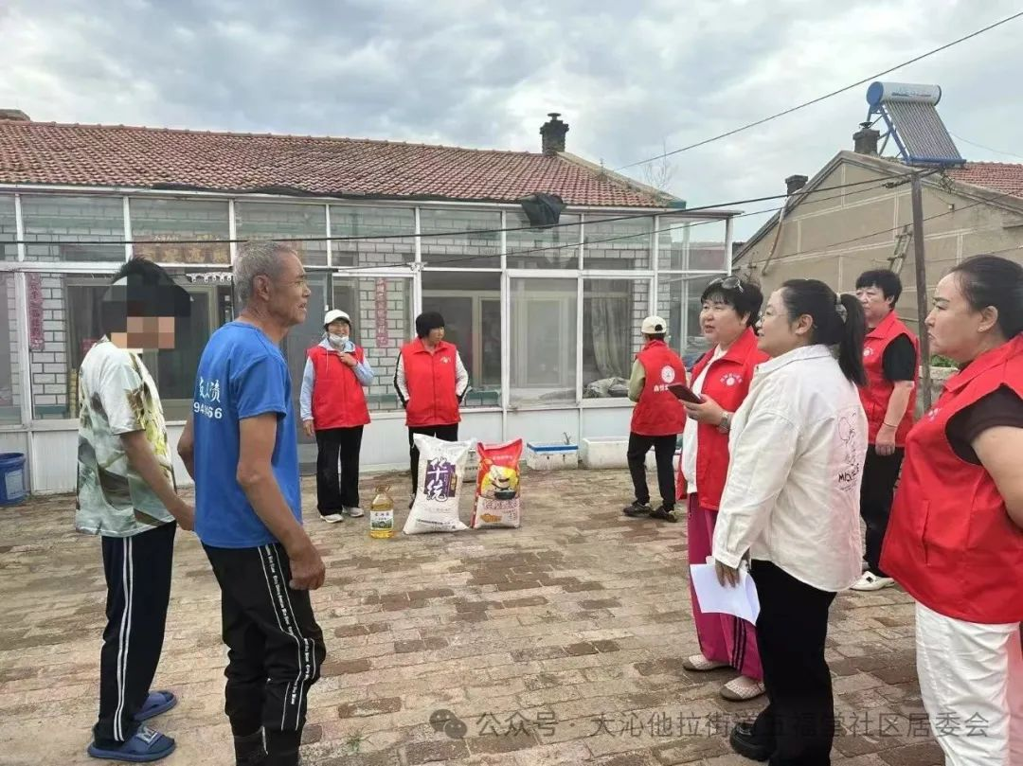

活动中，鑫恒爱心团队的志愿者们早早来到社区，带着精心准备的米、面、油等生活物资，前往居民家中。每到一户，志愿者们都与居民亲切交谈，详细了解他们的生活状况、身体情况以及面临的困难，认真倾听他们的需求和心声，在女儿身患重病的杨某家中，团队成员详细了解他女儿的病情和治疗进展，耐心倾听他在就医过程中遇到的难题；在无劳动收入的于大爷家，团队成员关心老人的日常生活起居。并鼓励他们要保持乐观的心态，积极面对生活。

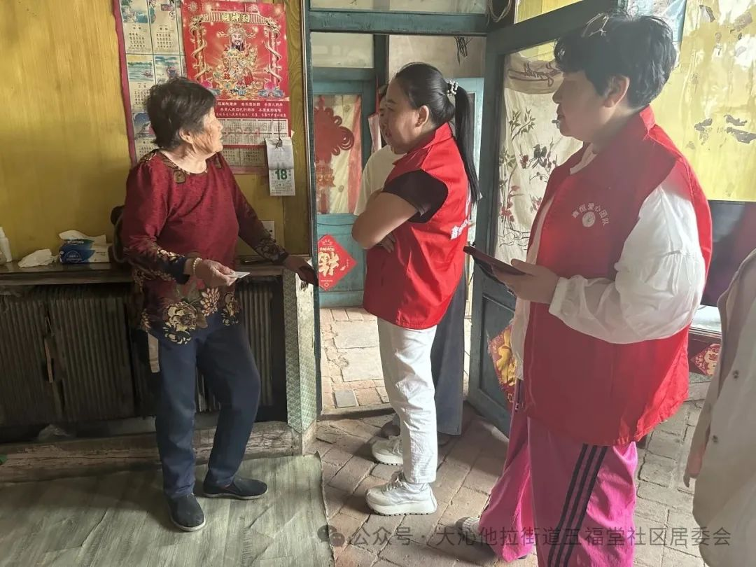

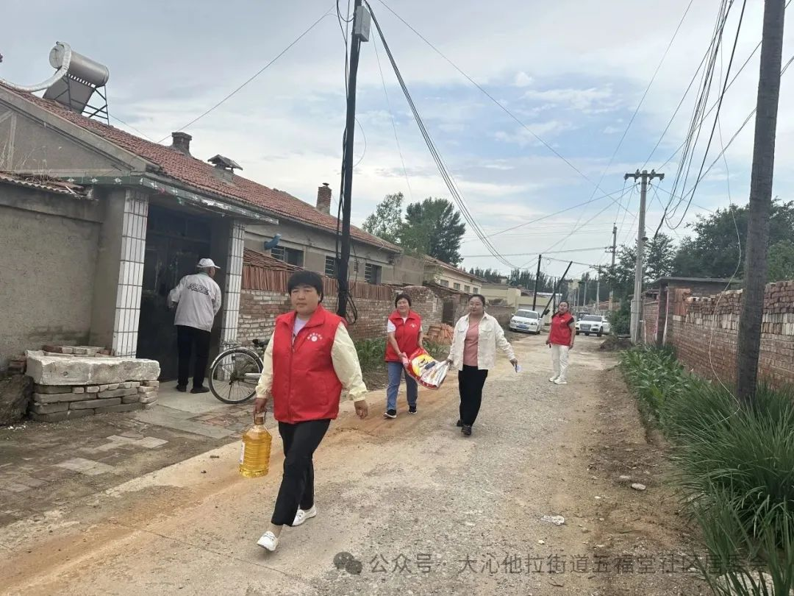

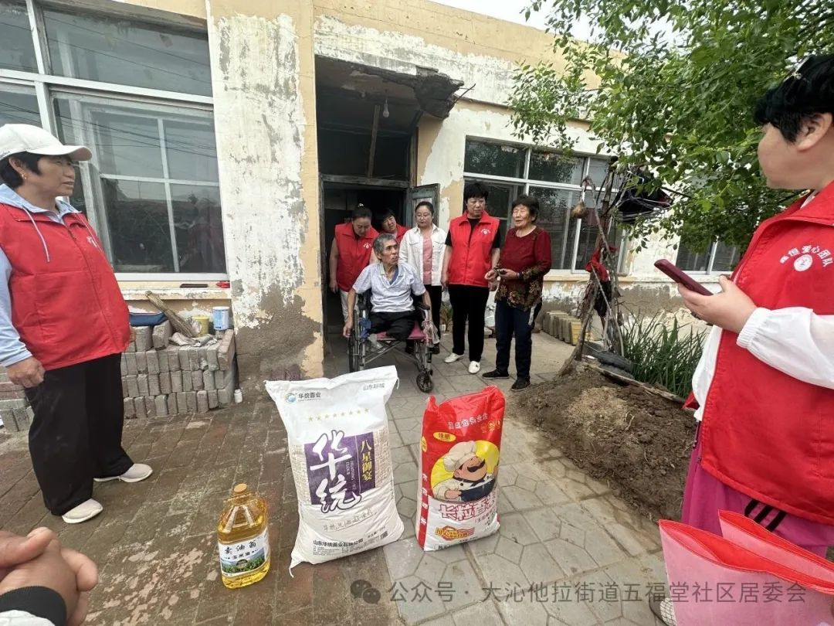

此次慰问不仅为特殊群体送去了实实在在的生活支持，更给予了他们情感上的温暖与精神上的慰藉，切实增强了群众的获得感、幸福感和归属感。通过面对面、心贴心的交流，社区与居民之间的关系更加紧密，营造出温馨和谐的邻里氛围。下一步，五福堂社区将继续加强与鑫恒爱心团队的合作，聚焦特殊群体的多样化需求，持续开展形式多样、内容务实的帮扶活动，不断拓展服务深度与广度，让关爱常在、温情长存，共同打造有温度、有爱心的幸福社区。

